Gehaktballetjes met vruchtensaus
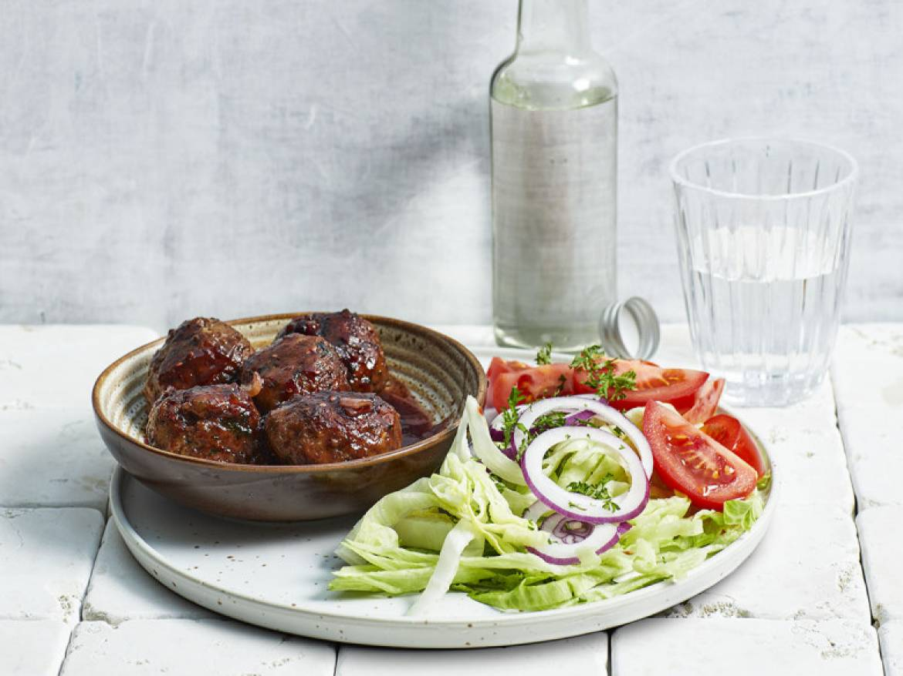

Ingrediënten
- 500 gram half-om-half gehakt
- 2 eieren (losgeklopt)
- 1 grote ui (gesnipperd)
- 2 eetlepels peterselie (gehakt)
- 50 gram paneermeel
- 50 gram bloem
- 75 gram bosvruchtenjam
- 50 gram appelstroop
- 1 scheutje rode wijnazijn

Bereiden
- Kneed het gehakt met de eieren en de helft van de ui, peterselie, paneermeel, zout en peper. Vorm er 12 balletjes van en rol ze door 4 eetlepels bloem.
- Verhit de helft van de boter in een koekenpan en bak hierin de gehaktballetjes in 5-6 minuten goudbruin. Schep uit de pan. Voeg de rest van de boter toe aan het bakvet en fruit hierin de rest van de sjalot 2 minuten. Schep 1 eetlepel bloem erdoor en bak nog 2 minuten.
- Voeg de jam, stroop en azijn toe en verwarm tot een gebonden saus. Giet als de saus te dik is een scheutje water erbij. Verwarm de gehaktballetjes 3-4 minuten in de saus. Lekker met sla en friet.

Bereidingstip
Gebruik in dit recept bij voorkeur bosvruchtenjam met minder suiker.

